ГБПОУ «Колледж сервиса и быта» 22.12.2024 г.
Сегодня 22 декабря в России отмечается Всероссийский праздник благодарности родителям «Спасибо за жизнь!».
В колледже прошли мероприятия, посвященные этому празднику.
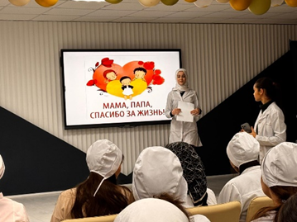
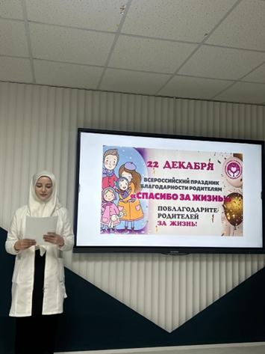
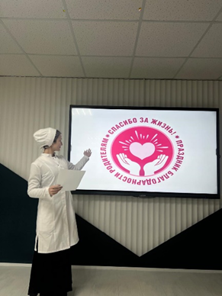
Под руководством куратора Халухаевой Заремы Ахмедовны студентами была представлена интересная программа, целью которой являлось воспитание молодёжи в духе уважения и почитания родителей. Во всех выступлениях студентов выражалась благодарность родителям за подаренную жизнь, все они были пронизаны любовью и почитанием родителей. Мероприятия такого рода воспитывают в молодежи любовь и преданность к родителям, семье, Родине.

